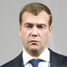 Медведев Дмитрий Анатольевич
Председатель Правительства РФ

Бизнес должен быть вне политики

Предпринимательские контакты в конечном счете связывают государства гораздо крепче, чем любая политика, указал глава правительства РФ
Премьер-министр РФ Дмитрий Медведев уверен, что предпринимательские контакты способны связать страны сильнее любой политики.
"Предпринимательские контакты в конечном счете связывают государства гораздо крепче, чем любая политика", - заявил он на пленарном заседании Международного инвестиционного форума "Сочи-2015".
"Все мы видим, как поменялся мир за это время. Скорость этих изменений будет только нарастать. И мы обязаны это учитывать", - подчеркнул глава правительства. Он отметил, что видит в зале форума представителей как российского, так и иностранного бизнеса.
"Это в очередной раз доказывает, что даже в сложные периоды межгосударственных отношений бизнес должен и может находиться вне политики, - заявил Медведев. - Не разобщать страны и рынки, а наоборот, объединить их".

Четыре вектора
Медведев считает, что властям необходимо сосредоточить усилия на четырех направлениях: инвестиционной активности, импортозамещении, качестве госуправления и бюджетной политике.
"Сегодня я хотел бы остановиться на четырех важных направлениях: это инвестиционная активность, импортозамещение, качество государственного управления и бюджетная политика, - заявил он на пленарном заседании Международного инвестиционного форума "Сочи-2015". - Именно на них мы и должны сконцентрировать наши усилия в первую очередь".
Импортозамещение это не изоляция, а повышение конкурентоспособности российских товаров на глобальных рынках, подчеркнул Медведев.
Глава правительства призвал "ставить" на частные капиталы в импортозамещении, государство же должно снять для них барьеры. РФ будет терять инвестиции и темпы развития, пока радикально не изменит бизнес-климат, считает глава правительства.

Медведев отметил, что именно бизнес - в том числе, малый и средний - является основным генератором новых идей и технологий "и дает работу и заработок миллионам людей". "Государство никогда не сделает столько, сколько способен сделать бизнес", - указал глава правительства.
Вместе с тем, в ходе проведения политики по импортозамещению правительство будет руководствоваться здравым смыслом и интересами людей, заверил премьер-министр РФ.
"Полный уход импортных товаров с нашего рынка, может, и дает дополнительный шанс российским производителям. Но расхолаживает и, в конечном счете, бьет по качеству товаров и гарантированно повышает цены. А мы, прежде всего, будем руководствоваться здравым смыслом и интересами людей", - сказал Медведев. По словам премьера, государство не имеет морального права ухудшать жизнь граждан ради экономического прорыва.

Госуправление
Медведев призвал продолжить работу по упрощению госрегулирования в бизнесе, а также отметил, что власти регионов должны "бегать за инвестициями" для развития экономик субъектов РФ.
"Иногда смотришь на карту страны: два равных региона, находящихся рядом. Инвестиции в один идут, в другой - не идут вообще. С чем связано? С управленческой командой, с теми кто там сидит: или работает, или почти ничего не делает", - заявил глава кабмина, выступая на пленарном заседании Международного инвестиционного форума в Сочи. "Бегать надо за инвестициями, особенно в столь сложный период, как сегодня", - призвал премьер.
Говоря об эффективности государственного менеджмента в России, глава правительства отметил, что он пока в большей степени зависит от личности управленца, чем от четких правил.
"В России, к сожалению, эффективность государственного менеджмента пока определяется не только четкими правилами, но в большой степени личностью того человека, кто должен эти правила выполнять. А попросту от того, кто занимает руководящие кресла. У нас очень многое зависит непосредственно от губернаторов и мэров", - отметил премьер.
По словам Медведева, госконтроль должен быть "умным", а не "частым". "Ежегодно у нас проводится более 2 миллионов проверок. Это - необоснованно много. Госконтроль должен быть "умным", а не частым", - сказал глава правительства.
Россия будет менять качество госконтроля, заявил премьер-министр. "Нам нужно в первую очередь изменить качество государственного контроля. У нас огромное количество контрольно-надзорных органов. Их содержание - нам не по карману", - указал Медведев.
Глава кабмина призвал продолжить работу по упрощению государственного регулирования в бизнесе.
"До конца этого года мы должны завершить выполнение "дорожных карт" Национальной предпринимательской инициативы. В целом мы упрощаем бизнес-регулирование по 11 направлениям - которые, напомню, были отобраны с участием бизнес-сообщества как наиболее проблемные. И уже сейчас надо подумать о продолжении этой работы", - сказал он.

Бюджетная политика
Говоря о бюджетной политике РФ, Медведев указал, что дефицит бюджета не должен превышать 3% ВВП. "Неизменное требование к бюджету - сбалансированность. Дефицит не должен составлять более 3 процентов. Такое решение принято. А инфляция - превышать целевые показатели", - сказал он.
Он подчеркнул, что цель такой бюджетной политики - это не сокращение расходов как таковых, а обеспечение макроэкономической стабильности. Иначе не сдержать обещаний по снижению налогов для бизнеса.
"Особого внимания требуют региональные и местные бюджеты. Как и на федеральном уровне, во всех регионах утверждены и
выполняются антикризисные планы. Сокращаются неэффективные траты. Отменены закупки, которые не относятся к первоочередным
нуждам", - констатировал Медведев. Он напомнил, что чтобы сократить долговую нагрузку регионов, дорогие рыночные займы замещаются более дешевыми бюджетными кредитами.
"В этом году объем таких кредитов мы увеличили вдвое - до 310 миллиардов рублей", - добавил премьер.
Обращаясь к губернаторам, он призвал очень аккуратно планировать долговую нагрузку с учетом ожидаемых доходов. "У вас должны остаться деньги для главного - для социальных и жилищных программ, развития инфраструктуры, для поддержки самого бизнеса, прежде всего малого и среднего бизнеса", - заключил премьер.

Внешние факторы и стратегия России
Степень доверия к российским активам постепенно растет, указал глава правительства РФ. Медведев также указал, что считает ставки по кредитам достаточно высокими, но инвестиции сдерживает нестабильность мировой экономики.
Вместе с тем, цены на нефть, вероятно, останутся низкими достаточно долго; нужно быстрее найти другие точки роста, считает Медведев. РФ будет пополнять суверенные фонды после роста цен на нефть, они несомненно восстановятся, указал глава правительства.
По его словам, Россия должна навсегда отказаться от догоняющей модели развития и "стратегии выживания". "Недостаточно следовать просто "стратегии выживания". В этом случае мы отстанем. И на сей раз - безнадежно", - сказал премьер.
Россия заранее знала о предстоящем давлении Запада, но не отказалась от своих решений, заявил Медведев. "Цена наших политических решений изначально была известна. Мы понимали, что ряд стран, прежде всего, западных стран, будет оказывать на нас давление как политическое, так и экономическое. И сознательно выбрали этот путь", - подчеркнул он.
В ответ на внешнее давление РФ должна максимально расширить экономическую свободу, это основа новой модели роста, указал глава правительства.

Кризис - лучший аудитор

Снижение издержек российских компаний из-за контрсанкций и изменения курса рубля продлится 2-3 года, заявил премьер-министр РФ. По его словам, именно контрсанкции и ослабление курса рубля дали отечественным компаниям преимущества, проявляющиеся в снижении рулевых издержек и оптимизации конкурентного поля.
"Другое дело, что этот выигрыш по издержкам, который на многие наши предприятия буквально "упал с неба", не бесконечен. Максимум - два-три года", - заявил Медведев.
По его словам, кризис является лучшим аудитором для неэффективных компаний. "Ведь кризис и так, я бы сказал, лучший аудитор для неэффективных предприятий. Компании, которые вкладывали деньги в новые технологии, в модернизацию производства и обучение персонала - без больших потерь пройдут этот период", - подчеркнул глава правительства.
Правительство РФ будет помогать отечественным производителям и в 2016 году не смотря на напряженный бюджет, заверил Медведев. "Мы должны помочь бизнесу с организацией новых производств, запуском новых товаров и услуг. Несмотря на напряжённый бюджет будем помогать отечественным товаропроизводителям и в следующем году", - сказал он.

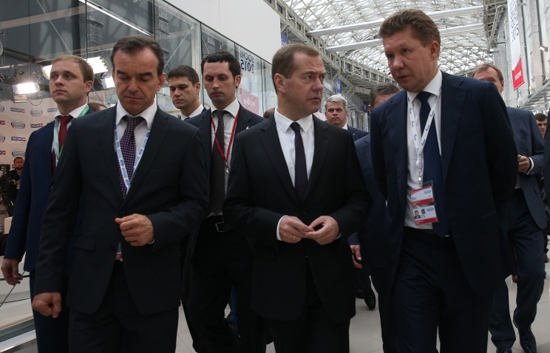

ТАСС

